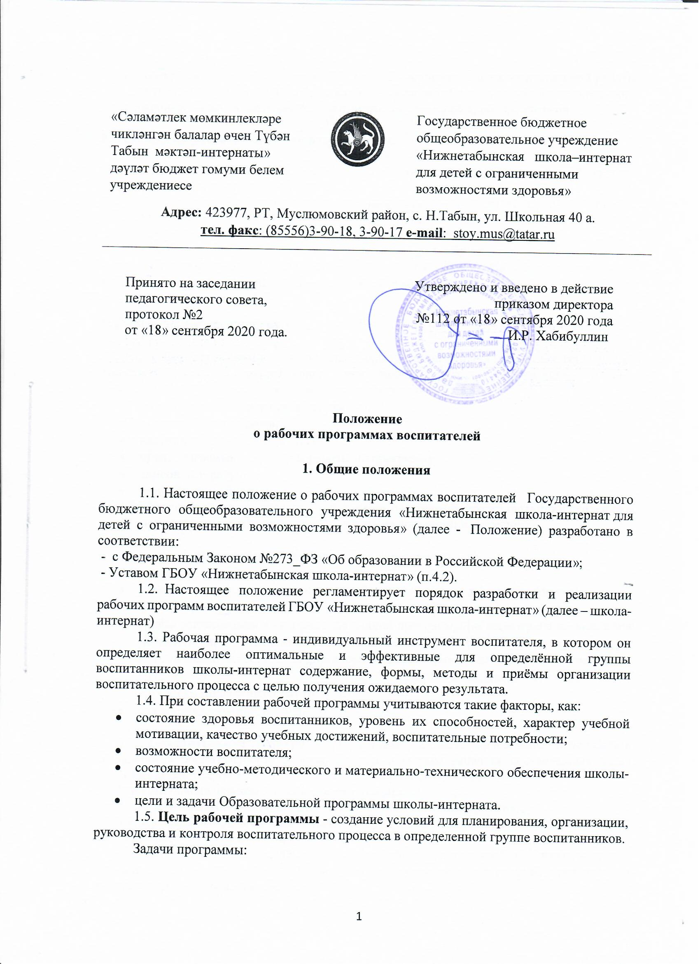

- конкретно определить содержание, порядок осуществления воспитательной работы с учетом целей, задач и особенностей организации образовательно-воспитательного процесса в школе-интернате, контингента обучающихся, воспитанников.

2. Технология разработки рабочей программы.

2.1. Рабочая программа составляется воспитателем для определенной группы воспитанников на один учебный год.
2.2. Допускается разработка программы коллективом воспитателей одной группы. Решение об этом принимается методическим объединением воспитателей.
2.3 Рабочая программа разрабатывается на основе:
- учебно-воспитательного годового плана школы-интернат;
- «Положением о рабочей программе воспитателей ГБОУ «Нижнетабынская школа-интернат для детей с ограниченными возможностями здоровья».

3. Структура рабочей программы

3.1. Структура Программы является формой представления работы воспитателя как целостной системы, отражающей внутреннюю логику организации учебно-воспитательного процесса и включает в себя следующие элементы:
- титульный лист (название программы);
- пояснительная записка;
- календарно-тематический план;
- предполагаемые результаты работы по программе;
- список литературы;
- приложения к программе.
3.2. Титульный лист - структурный элемент программы, представляющий сведения о названии программы, которое должно отражать ее содержание, адресность.
Содержит:
- полное наименование образовательного учреждения;
- название рабочей программы;
- указание ступени (группы), на которой осуществляется данная программа;
- ФИО разработчика программы, должность, квалификационная категория;
- грифы согласования и утверждения данной программы («Рассмотрено на заседании методического объединения воспитателей. Протокол №__ от _________», «Согласовано заместителем директора по ВР», «Принято на педагогическом совете. Протокол № _____ от ____________», «Утверждено и введено в действие приказом директора школы-интернат №___ от ______»);
- год составления программы.

3.3. Пояснительная записка - структурный элемент программы, поясняющий актуальность воспитательной работы, методы и формы решения поставленных задач (групповые занятия, беседа и т.д.), рекомендации по их проведению.
В тексте пояснительной записки следует указать:
цели и задачи воспитательной работы на конкретной ступени обучения;
3.4. Календарно-тематический план - структурный элемент программы, содержащий наименование разделов программы и темы мероприятий.
Составляется в виде таблицы с учётом специфики мероприятий, воспитатель вправе вносить дополнительные разделы, исключать невостребованные разделы предлагаемой таблицы при планировании.
Примерная форма календарно-тематического плана:

Наименование раздела программы | Познавательная деятельность | Деятельность в области формирования правовой культуры | Деятельность в области художественного, эстетического и духовно- нравственного воспитания | Патриотическое воспитание | Спортивно-оздоровительная деятельность | Профориентационная, трудовая деятельность | Формирование культуры семейных отношений
месяц

Указать тему, формы проведения мероприятий: лекции, беседы, дискуссия, ролевые или деловые игры, викторины, конкурсы и пр., дату проведения.
3.5. Предполагаемые результаты работы по программе - структурный элемент программы, определяющий основные компетенции, знания, умения в навыки, которыми должны овладеть воспитанники в процессе реализации воспитательной программы в данной группе.
3.6. В списке литературы указываются:
- материалы учебно-методического комплекта (учебники, учебные пособия и т.д.), обеспечивающие полноту овладения воспитанниками умений и навыков;
- рекомендуемые для воспитателя печатные и электронные источники (методические рекомендации по изучению курса).
3.7. Приложения – структурный элемент программы, носящий факультативный характер. В качестве приложений могут выступать сведения о воспитанниках, социальный паспорт группы, сведения о родителей или законных представителей, измерители качества знаний, умений и навыков (тесты, анкеты), дидактических материал.

4. Оформление рабочей программы

4.1. Требования к оформлению:
- формат А 4;
- шрифт Times New Roman;
- кегль 14;
- одинарный межстрочный интервал;
- выравнивание по ширине;
- таблицы вставляются непосредственно в текст и должны быть отделены от предыдущего и последующего текста одним интервалом

5. Рассмотрение и утверждение рабочей программы

5.1. Рабочая программа ежегодно рассматривается на заседании методического объединения воспитателей, согласуется с руководителем МО до 1 сентября (указывается дата, номер протокола заседания МО), проверяется заместителем директора по воспитательной работе, до 10 сентября, утверждается до 15 сентября текущего года директором школы-интерната.
5.2. При несоответствии рабочей программы установленным данным Положением требованиям, директор школы-интерната накладывает резолюцию о необходимости доработки с указанием конкретного срока исполнения.
5.3. Все изменения, дополнения, вносимые педагогом в Программу в течение учебного года, должны быть согласованы с заместителем директора и утверждены директором школы.

